Подробный конспект образовательного мероприятия

Организационная информация
Автор/ы занятия/мероприятия (ФИО) | Демихова Надежда Игоревна
Должность, категория | Воспитатель старшей группы дошкольного отделения №1, ГБОУ СОШ № 657
Мероприятие, область применения. | Непосредственно образовательная деятельность
Возрастная группа,  количество человек | Дети старшего дошкольного возраста – 16 человек  1 модератор - проводит всю подготовительную работу и организует работу участников  1 помощник модератора - оказывает помощь модератору при проведении практикума
Продолжительность мероприятия | 30
Методическая информация
Тема занятия/мероприятия |  | Овощи и фрукты - витаминные продукты
Классификация занятия/мероприятия в системе образовательных мероприятий (обучающее, закрепление, итоговое, развлекательное) |  | Закрепляющее занятие по Развитию речи. Описательный рассказ по предмету.
Цели занятия/ мероприятия |  | Повышение детских умений в сфере описательного рассказа с помощью использования мнемосхемы «Овощи».
Задачи занятия/ мероприятия |  | -1 Упражнять в составлении рассказов с опорой на мнемотаблицу.  -2 Учить дошкольников образовывать относительные прилагательные от названия существительных. –  3 Закрепить умение детей употреблять в речи предлоги В и Над.  -4.Расширять представление детей об овощах и фруктах, учить различать их по внешнему виду.  -5 Воспитывать чувство уважения к своим сверстникам.
Знания, умения, навыки и качества, которые актуализируют/приобретут/закрепят  дети в ходе занятия/ мероприятия |  | - Расширят речевой запас детей.  - Воспитывают в себе чувство уважения и дружелюбия к своим сверстникам.  - Учатся составлять описательные рассказы  - Приобретают умение точно лаконично и образно описывать предмет, совершенствуют свою речь, мышление.
Предварительная работа |  | Чтение сказок на тему овощи (Чиполлино, Репка, Пых )  Прорисовывание мнемосхем  Разгадывание загадок  Составление плана рассказа по данной лексической теме.
Использованная литература, источники информации (с указанием активных ссылок). |  | 1. Программы дошкольного образования от рождения до школы. Под редакцией Н. Е Вераксы, Т.С Комаровой, М.А. Васильевой. Москва Мозаика-синтез 2012.  2.О. С Ушакова Занятия по развитию речи для детей 5-7 лет Творческий центр Москва 2010.  3.А.А. Вахрущев, Е.Е. Кочемасова, Ю. А. Акимова, И. К. Белова. Здравствуй мир! Для воспитателей учителей и родителей Москва «Баласс» 2001г.  4.В.И Ковалько «Азбука физкультминуток для дошкольников» Москва. Вако. 2011г.  5. Т. В Пятница Лексика + Грамматика. Пособие по развитию лексико-грамматического строя речи у детей 4-6 лет. Мозырь «белый ветер» 2012г.  http://zagadka.yaxy.ru/zagadki_pro_ovoshi.html.
Необходимое оборудование, материалы и другие условия для качественного проведения мероприятия |  | Доска.  Таблицы « что из этого делают» на каждого ребенка  Изображение яблочек красного и зеленого.  Наклейки с изображением овощей и фруктов  Мяч  Вареные овощи: Морковка, картошка.  Свежие овощи: морковка, картошка, огурец  Саленный огурец.  Мнемосхема по овощам.  Мешочек  Магниты  Карточки для занятий в детском саду  Вилочки  Поднос  Полотенца
Указание приложений к занятию/мероприятию: (презентации, дидактические материалы, раздаточный материал). С помощью какого программного обеспечения они созданы. |  | Приложение 1 Табличка « Что можно сделать»  Приложение 2 Стихотворение «Витамины»  Приложение 3 Схема «Что растет в земле, что растет над землей»  Приложение 4 Музыкальное сопровождение – Витамины.

Этапы занятия/мероприятия | Время, продолжительность  этапа | Подробное описание АМО по установленной схеме:  - Цели и задачи метода  - Необходимые материалы (канцелярские товары и др.), которые понадобятся для успешного проведения метода  - Предварительная подготовка (если требуется)  - Технология проведения  - Примечание (что важно знать или учитывать педагогу при использовании данного метода)  - Варианты проведения метода | Действия воспитателя, инструкции | ЗУНы и качества, которые формируются у детей на этом этапе
 |  | АМО «Держим друг друга за руки»  Цель: создать эмоциональный настрой детей.  Технология проведения.  Дети встают в круг, улыбаются друг другу и делаю приседания.  Материалы: не предусмотрены.  АМО «Как сказать одним словом»  Цель: - Учить дошкольников образовывать относительные прилагательные от названия овощей.  Материалы: мяч  Технология проведения. Дети становиться по кругу и тот, кто ловит мяч, образовывает прилагательное от существительного. | Модератор предлагает детям поздороваться с гостями и встать в круг  Дети становиться в круг и смотрят друг на друга, улыбаются друг другу, и держат друг друга за руки.  Держим друг, друг за руки,  И стоим мы в одном кругу. Вместе мы большая сила. Можем быть и маленькими(дети приседают на корточки) можем и большими.(встают на ноги)  Модератор собирает детей на ковре.  Мы с вами рассмотрели наши витамины, которые прячутся в овощах и фруктах, теперь я предлагаю поиграть в игру: « скажи одним словом», и мы с вами поймем, какие вкусности можно приготовить из данных продуктов.  Ребята! Сейчас мы поиграем, я буду называть блюда из овощей, а вы должны назвать его одним словом , например, салат из капусты – капустный  Модератор бросает мячик всем детям по очереди, помогает детям сделать логическое заключение, что можно сделать из овощей.  Как называется :  - Пюре из картошки – картофельное  - Салат из свеклы – свекольный  - Суп из гороха – гороховый  - Салат из моркови – морковный  - Сок из яблока - яблочный  - Икра из кабачков – кабачковая.  - Семечки из тыквы – тыквенные  - Салат из фруктов – фруктовый  - Сок из апельсина – апельсиновый  . Желе из лимона - лимонное | Учатся настраиваться на дружелюбное отношение к своим сверстникам. Учатся выполнять действия в соответствии с поставленной задачей. Демонстрируют уважительное отношение друг к другу и к гостям  Дети самостоятельно налаживают контакт между собой и модератором.  Дети получают умение образовывать относительные прилагательные. Закрепляют и уточняют знания детей об овощах.  Пополняют словарный запас с помощью относительных прилагательных.

Интерактивная лекция |  | АМО «Волшебные яблочки»  Цель: разделить детей на две подгруппы. Заинтересовать детей на предстоящую работу.  Материалы: вырезанные из цветной бумаги шаблоны яблочек ( красного и зеленого цвета),подставки, тарелочки.  Технология проведения: На заранее подготовленных тарелочках лежат шаблоны вырезанных яблочек (красного и зеленого цвета). Дети должны разделиться на две команды с помощью распределения за столы в соответствии с цветом яблочка. |  | Модератор: В начале нашего с вами занятия мы с вами разделимся на две команды. Я предлагаю каждому взять по яблоку и занять место за тем столом на котором яблочко вашего цвета .  Дети разбирают яблочки и занимают свои места в соответствии с заданным цветом яблока.  На столе стоят большие поставки с яблоками красного и зеленого цвета.  Модератор читает стихотворения про витамины .  Стихотворение  Никогда не унываю,  И улыбка на лице,  Потому что принимаю  Витамины А,В,С  Модератор: - Как вы поняли из стихотворения , речь пойдёт о витаминах.«Да, витамины оказывают различное влияние на здоровье человека .Например витамин А очень важен для зрения. он содержится в морковке Витамин В способствует хорошей работе сердца он содержится в тыкве, а витамин Д делает наши ноги и руки крепкими, он содержится в капусте. Витамин С укрепляет весь организм, делает человека более здоровым, неподверженным к простудам больше всего его содержится в перце. Если все так и простудился ,то с его помощью можно быстрее поправится. |  | Дети закрепляют знания сенсорных эталонов и ориентировку в пространстве. Развивают чувство коллективизма.  Дети получают персональные знания о пользе каждого из витаминов. Закрепляют полученные знания о содержании витаминов в данных фруктах и овощах
 |  | АМО «Волшебный мешочек»  Цель: Учить детей составлять описательный рассказ опираясь на мнемосхему.  Материалы: Мешочек, фрукт и овощ, мнемосхема по теме овощи.  Технология проведения: Дети с помощью схемы рассказывают о свойстве овоща или фрукта. | Модератор предлагает детям поиграть в игру «Чудесный мешочек» . Модератор приводит детям пример рассказа.  Рассказ по схеме:  - Это – овощ  - Он растет на огороде  - Он большой по размеру  - Он оранжевого цвета  - Он треугольной формы  - Он растет под землей  - На ощупь он твердый, на вкус сладкий и сочный.  - Его едят сырым и варят. Из нее также готовят соки.  Звучит загадка  Наши поросятки выросли на грядке,  К солнышку бочком, хвостики крючком.  Эти поросятки играют с нами в прятки.(огурцы).  Дети по очереди на ощупь определяют предмет и описывают его не вынимая с помощью мнемотаблицы, а остальные дети отгадывают.  ( ребенок отгадавший загадку вынимает из мешочка огурец.)  Модератор загадывает детям вторую загадку  Само с кулачок, красный бочок,  Потрогаешь - гладко, откусишь - сладко.(яблоко)  После отгаданной загадки дети описывают вынутые из мешка предмет. |  | Совершенствуют умение разгадывать загадки. Развивают умение составлять рассказ с помощью мнемосхемы.  Закрепляют знания об фруктах и овощах.  Совершенствуют умение самостоятельно справляться с работой.  Развивают умение мыслить логически.  Приобретают умение правильно отвечать на поставленный вопрос(полным предложением).
 |  | АМО «Корешки и вершки»  Цель: - Учить дошкольников образовывать относительные прилагательные от названий овощей.  - закреплять и уточнять знания детей об овощах.  Материалы: Карточки с изображением овощей, схемы с указанием корешков и вершков, доска, схемы с изображением плодов растущих в земле и над землей, магниты  Технология проведения Проводится за столом. Дети по очереди распределяют карточки с изображением овощей по принципу: -«…растет в земле; …растет над землей». Выходят по очереди и с помощью магнита прикладывают к доске.  АМО. «Мы капусту рубим.»  Цель:. Закрепить умение детей выполнять действия в соответствии с текстом.  Материалы не требуются | Модератор предлагает детям посмотреть на карточки с изображением овощей. После чего дети в соответствии со средой обитания плода распределяют, где растут овощи(в земле или над землей). Дети по очереди выходят к доске где расположены схемы(над землей/в земле) и располагают карточки в соответствии изображенной схемой.  Модератор помогает детям (картошка растет в земле; перец растет над землей.)  Мы капусту рубим, рубим! (2 раза) (ребенок изображает рубящие движения топор, двигая прямыми ладошками вверх и вниз) Мы капусту режем, режем! (2 раза) (ребром ладошки водим вперед и назад) Мы капусту солим, солим! (2 раза) (собираем пальчики в щепотку и делаем вид, что солим капусту) Мы капусту жмем, жмем! (2 раза) (энергично сжимаем и разжимаем кулачки) Мы морковку трем, трем! (2 раза) (правую ручку сжимаем в кулачок и двигаем её вверх-вниз вдоль прямой ладошки левой руки, изображая терку) . |  | Закрепляют знания о растительном мире.  Формируют представления о сельском хозяйстве.  Продолжают формировать умение отвечать на вопрос полным предложением.  Расширяют полученные ранее знания об овощах.  Активизировать подвижность детей .  Закрепить полученные знания детей об овощах на занятии.

 |  |  | АМО «Что можно сделать»  Цель: - активизировать знания детей о фруктах и овощах.  -О среде выращивания продуктов.  -Учить образовывать и использовать в речи форму творительного падежа существительных.  Материалы: Таблица с символами и наклейки на каждого ребенка.  Технология проведения : На заранее подготовленных таблицах дети наклеивают наклейки в соответствии с поставленным вопросом. |  | Таблицы приготовлены на каждого ребенка на своих рабочих местах заранее. После поставленного вопроса. Модератор спрашивает детей:  Вопросы:  1 Что нужно добавлять в суп?  2. Что растет на грядке?  3. Из чего делают сок?  4. Из чего делают варенье?  5. Что растет на грядке.?….  После поставленного вопроса дети берут наклейки картошки, моркови, или капусты и клеят на против определенного символа.(кастрюля, грядка, пакет сока, банка варенья, салат) в соответствии с поставленным вопросам.  Задание выполняется до тех пор, пока таблица не будет заполнена. |  | Совершенствуют умение самостоятельно справляться с работой.  Развивают умение мыслить логически.  Приобретают умение правильно отвечать на поставленный вопрос(полным предложением).
 |  |  |  | АМО «Определю на вкус»  Цель: Закрепить знания детей о фруктах и овощах. Совершенствовать умение детей на вкус определять состояние продукта.  Технология проведения: Модератор дает попробовать детям по одному кусочку фруктов и овощей. Дети с закрытыми глазами должны понять на вкус что это..  Материалы: Отваренные, свежие овощи.  Свежие фрукты, саленные заготовки, зубочистки. Музыкальное сопровождение «витамины» |  | Модератор: -«Давайте сейчас мы с вами поиграем в такую игру определи на вкус.»  На заранее приготовленном подносе лежат небольшие кусочки нарезанных овощей и фруктах  Модератор по очереди просит подойти к нему детей. И модератор дает на вилочке кусочек, чтобы ребенок его съел и сказал какой на вкус.  Модератор - «Скажи какой он на вкус»  Отв детей.( сладкий, кислый, саленный…) |  | Закрепляют умение описывать состояние вкуса.  Самостоятельно приходят к выводу проделанной о работе.  Продолжают развивать логическое мышление.

Таблица « что можно сделать ?»

Приложение №1

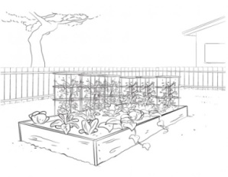
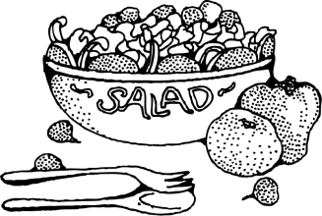
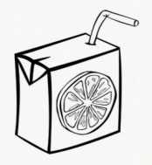
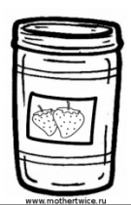
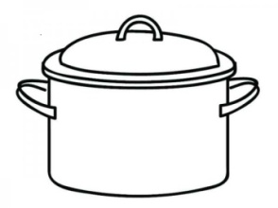

Приложение 2

Стихотворение
Никогда не унываю,
И улыбка на лице,
Потому что принимаю
Витамины А,В,С

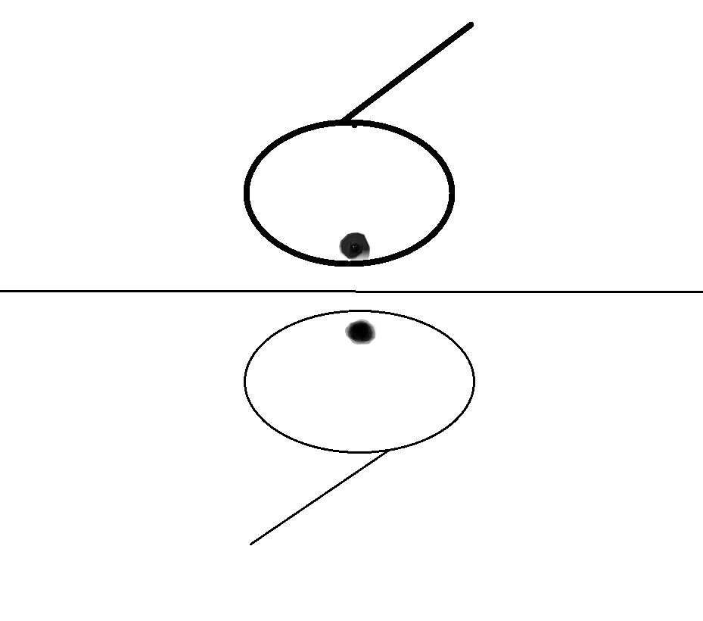П приложение №3 Что растет в земле, что растет над землей

Приложение 4

